

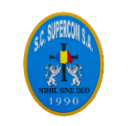
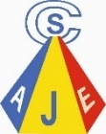
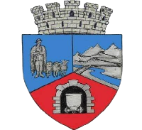
S.C. SUPERCOM S.A
ȘI PRIMĂRIA MUNICIPIULUI VULCAN

Informează cetățenii că în data de 21.03.2026 se derulează Campania de colectare a deșeurilor voluminoase pe raza Municipiului Vulcan.

MODUL DE COLECTARE:
Cetățenii sunt rugați să depună deșeurile voluminoase lângă platformele (punctele gospodărești) de colectare a deșeurilor amenajate de Primărie.
Data 21.03.2026
Între orele : 10:00- 13:00

TIPUL DEȘEURILOR COLECTATE:
obiecte de mobilier, obiecte sanitare precum căzi baie, vase toaletă, cabine duș, saltele, covoare, parbrize, oglinzi de dimensiuni mari, etc.

Trăiește curat, colectează separat!
Dispecerat SUPERCOM: 0254-969

